wzGrid产品技术说明
平台环境规范

Version 1.0

温州综治网格化项目组
2010年11月19日

版本修订列表
版本 | 日期 | AMD | 版本说明 | 变更号 | 修订者 | 批准者
V1.0 | 2010-11-19 | A | wzGrid开发环境规范 |  | 余军 | 张骅
注意：A:增加；M：修改；D:删除

引言

编写目的
本文对采用Java平台开发系统进行标准化规范。增加系统功能模块的通用性；减少功能模块、通用软件包在多个系统间移植的成本，避免开发资源的浪费。

原则
本文档的标准规范主要针对于新系统的开发进行标准定义；并不对已有系统进行强行限定和定义。对于已有系统的功能模块的修改、增加，在某些标准上也可以参考该规范。
出于本身技术发展的规律，以及特定软件版本发布的规律，具体涉及版本性的标准定义，参考以下原则进行标准定义：
- 标准稳定性，对于采用的标准版本，必须是stable release的版本
- 版本流行性，涉及到多个软件之间的功能整合，在标准的采用上，采用当前流行的版本
标准通用性，对于通用功能模块的标准设计，需要具有通用性，以减少系统间移植的成本

参考文档
《wzGrid产品技术说明-编码规范》

概述
本文不对具体功能的实现进行要求说明。
文本主要涉及的标准化内容包括系统开发的环境、技术框架的采用、通用功能的设计、代码编码编写规范等。

技术规范标准

平台环境标准

JDK开发版本标准
标准：Jdk6
当前版本：jdk-6u14-windows-i586.exe
JDK开发标准主要对Java开发的虚拟机版本(JVM)进行标准定义。

IDE环境标准
标准：免费IDE环境
推荐版本：eclipse-jee-galileo-win32.zip
注意:eclipse可以到公网上拷贝,里面要用到的插件已经安装好了。

PL/SQL标准
推荐版本：PL/SQL7.0

Web服务器标准
标准：Jetty-6
推荐版本： Jetty-6.1.26

数据库标准
标准：Oracle 10G
推荐版本： 10g Release 2 (10.2) for Microsoft Windows (32-Bit)
对应系统数据库的设计标准，主要针对oracle数据库标准进行数据库的设计。

Ant标准
推荐版本： eclipse自带版本

数据库设计工具标准
推荐版本： PowerDesigner15

文件编辑工具
推荐版本： UEstudio’09、EditPlus

版本控制
标准：SVN1.6
SVN-subversion主要是当前流行的开源版本控制工具。

Servlet开发版本标准
标准：Servlet 2.4
最新版本：Servlet 2.5
Servlet的标准主要涉及到应用服务器的对Servlet版本的支持，由于现在主流应用服务器容器的支持的servlet标准为2.4；所以，考虑到Servlet部署的通用性，采用2.4的标准。

Jsp开发版本标准
标准：Jsp 2.0
最新版本：Jsp 2.1
Jsp的标准主要涉及到应用服务器对JSP的编译支持，现在应用服务器的主流支持Jsp的版本为2.0；参照Jsp部署的通用性，采用Jsp版本标准2.0

源文件编码类型
标准：UTF-8
该标准对编写的Java类、JSP等源文件的编码进行规范。因为在某些情况下，java类文件包含非英文的字符，如中文字符等其他字符。不同字符编码的java模块的源文件进行同步编译，会造成编译的不便，所以本人建议统一采用UTF-8编码。
JSP源文件的编码定义： pageEncoding="UTF-8"

网页页面显示编码类型
标准：UTF-8
该标准主要定义的是B/S下，网页在浏览器中的显示编码方式。本人建议统一采用UTF-8编码。

数据库字符集
标准：ZHS16GBK
该标准定义数据库文本存储的编码类型。采用ZHS16GBK编码，直接支持基于jdbc驱动的内存存取，并且，利于进行不同数据库直接的整合。

系统开发框架标准

ORM框架（持久层框架）
标准：ibatis2.3
当前版本：ibatis-2.3.4.726
ORM框架主要实现Java对象到关系数据库的映射管理；本项目采用以上两种持久层框架。

事务封装、框架整合
标准：Spring
当前版本：spring -2.5.6
该标准定义采用AOP等方法对应用的事务进行方法的封装，已经对其他框架，如ibatis、 ibatis、struts2等框架的整合，采用Spring。

页面处理MVC框架
标准：Struts2.1
当前版本：struts-2.1.6

XML文档处理
标准：Dom4j
当前版本：1.6.x
该标准定义对XML文档的处理开发。对于XML的解析，生成，保存采用Dom4j进行处理。

系统运行日志处理框架
标准：Log4j
当前版本：1.2.x
对于开发调试的日志打印，以及系统在生产模式下日志文件以及错误信息的打印。采用Log4j实现统一的日志生成。

单元测试工具
标准：junit-4
当前版本：junit-4.4

公用软件包标准

数据加密算法
标准：MD5、DES、RSA等
对于数据加密的实现，不同的应用系统开发，采用统一共用的软件工具包实现。

字符串处理
对应特定的字符串处理，采用统一共用的软件工具包中的字符串处理工具类实现。

日期处理
对应特定日期的处理，采用统一共用的软件工具包中的日期处理工具类实现。
统一提供查询结果页面排序功能。

分页模块的使用
统一提供查询结果分页功能

日志模块
日志管理功能分为对四种日志的管理：
- 操作日志
- 系统日志
- 信息日志
- 数据库日志
对于系统日志和数据库日志，由于日志生成比较频繁，所以不建议使用数据的方式记录，建议使用log4j提供一套完整的日志规范，Log4j是一个基于许多作者的开放源码的项目。它允许开发员以任意的间隔来控制日志的输出。它通过设在外部的配置文件而达到运行时灵活的设置。
待建立一整套生成、读取日志文件的统一接口API，提供一整套标准的配置文件，来提供给各个操作人员使用。
对于操作日志我们可以使用数据库来进行日志记录，可以达到比较好的扩展性，在规范提供的基础上，可以根据各个开发项目进行具体化扩展
系统日志处理是通过组件log4j进行处理
1. Logger.debug() 记录调试信息的日志
2. Logger.info() 记录一般信息的日志
3. Logger.error() 记录一般性错误的日志
4. Logger.fatal() 记录致命性错误的日志

权限校验模块
根据项目开发中的实际情况补充。

排序模块
统一提供查询结果页面排序功能。

公共页面
系统出错时转向公用错误提示页面。

配置文件
标准：properties配置文件
log4j可以采用properties配置。

项目打包
标准：ant
统一采用ant工具进行项目打包发布。

本地开发环境搭建

目录组织

整体结构
- 项目平台框架介绍：目前公司统一采用Struts 2.1+ Spring 2.5 + Ibatis2.3 + Oracle10g Database
- 框架开发模式
框架有三个开发模式：
- 开发模式：主要表现为数据库是使用development。系统开发环境下，默认使用该数据库。
- 测试模式：主要表现为数据库是使用test。仅在测试的时候使用。系统默认使用该库进行测试。
- 产品模式：主要表现为数据库是使用production。产品环境下使用。需要调整系统配置才能够使系统跑在产品环境下。
采用三个模式的主要原因是为了不让测试时候破坏开发环境，为了开发时候不破坏产品环境。三种模式互不干扰
- 系统组成：wzgrig项目主要由五个部分组成：初始化数据库、权限、数据字典模块；单元测试；web服务器；代码规范检查；项目的应用程序。
- wzgrid目录结构
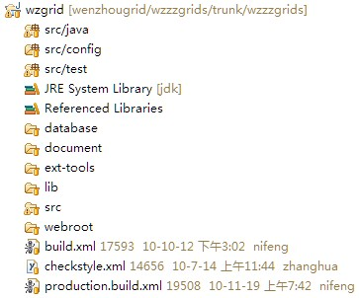
本工程是基于ant技术上的工程，如需了解ant技术，请访问
wzGrid产品技术说明-ant.doc

工程目录说明
：源代码存放区
：配置文件存放区
：单元测试存放区
：数据库脚本存放区
：需求列表、产品原型图存放区
：扩展工具存放区memcached、监控平台、统一发布平台
：运行时包
：资源文件和JSP文件
：ant脚本；
：代码规范的验证配置；
：产品环境ant脚本，注意开发人员不要运行该文件；

本地建立开发环境
- 在本地电脑上安装oracle数据库。注意数据库安装路径和字符集。
- 在本地电脑上安装PL/SQL。
- 通过PL/SQL连接到本地数据库。
如果连接出现：试图连接Oracle数据库时出现的ORA-12514错误信息
在listener.ora文件中添加以下内容:
(SID_DESC =
(GLOBAL_DBNAME = orcl)
(ORACLE_HOME = e:\oracle\product\10.1.0\Db_1)
(SID_NAME = orcl)
)
注意:orcl为数据库名, e:\oracle\product\10.1.0\Db_1为$ORACLE_HOME的路径,修改后的listener.ora文件内容如下:
# listener.ora Network Configuration File: e:\oracle\product\10.1.0\Db_1\network\admin\listener.ora
# Generated by Oracle configuration tools.
SID_LIST_LISTENER =
(SID_LIST =
(SID_DESC =
(SID_NAME = PLSExtProc)
(ORACLE_HOME = e:\oracle\product\10.1.0\Db_1)
(PROGRAM = extproc)
)
(SID_DESC =
(GLOBAL_DBNAME = orcl)
(ORACLE_HOME = e:\oracle\product\10.1.0\Db_1)
(SID_NAME = orcl)
)
)
LISTENER =
(DESCRIPTION_LIST =
(DESCRIPTION =
(ADDRESS_LIST =
(ADDRESS = (PROTOCOL = TCP)( HOST = YuJun-PC)(PORT = 1521))
)
(ADDRESS_LIST =
(ADDRESS = (PROTOCOL = IPC)(KEY = EXTPROC))
)
)
)
- 创建表空间、用户、给用户授权。
--创建开发数据表空间
create tablespace WENZHOUGRID_DATE
logging
datafile 'D:\devtools\oracle\product\10.2.0\oradata\WENZHOUGRID_DATE.dbf'
size 32m
autoextend on
next 32m maxsize 2048m
extent management local;

--创建开发临时表空间
create temporary tablespace WENZHOUGRID_TEMP
tempfile 'D:\devtools\oracle\product\10.2.0\oradata\WENZHOUGRID_TEMP.dbf'
size 32m
autoextend on
next 32m maxsize 2048m
extent management local;

--创建开发用户并指定表空间
create user YUJUN identified by YUJUN
default tablespace WENZHOUGRID_DATE
temporary tablespace WENZHOUGRID_TEMP;

--给开发用户授予权限
grant connect,resource to YUJUN;
- 修改jdbc.properties
development.url=jdbc:oracle:thin:@localhost:1521:ORCL
development.username=XXX
development.password=XXX

test.url=jdbc:oracle:thin:@localhost:1521:ORCL
test.username= XXX
test.password= XXX

jdbc.driverClassName=oracle.jdbc.driver.OracleDriver
- 在eclipse下运行
选中右键，如图：
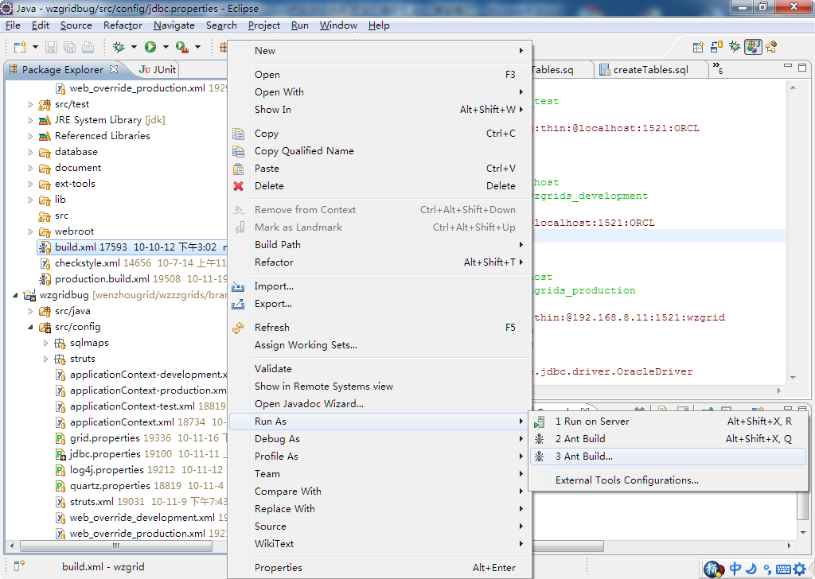
左键点击弹出窗口如图：
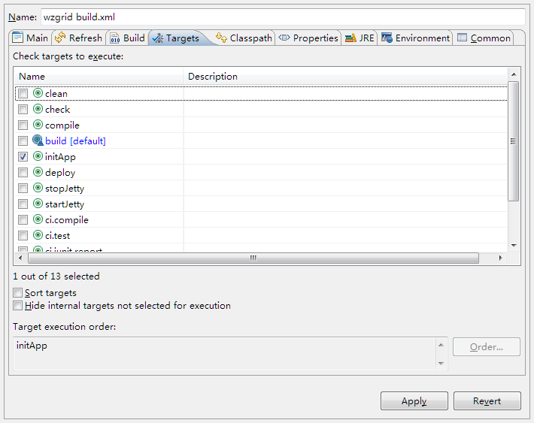

本地建立测试环境
1、在本地创建测试模式数据库
--创建测试数据表空间
create tablespace WENZHOUGRIDTEST_DATE
logging
datafile 'D:\devtools\oracle\product\10.2.0\oradata\WENZHOUGRIDTEST_DATE.dbf'
size 32m
autoextend on
next 32m maxsize 2048m
extent management local;

--创建测试临时表空间
create temporary tablespace WENZHOUGRIDTEST_TEMP
tempfile 'D:\devtools\oracle\product\10.2.0\oradata\WENZHOUGRIDTEST_TEMP.dbf'
size 32m
autoextend on
next 32m maxsize 2048m
extent management local;

--创建测试用户并指定表空间
create user YUJUNTEST identified by YUJUNTEST
default tablespace WENZHOUGRIDTEST_DATE
temporary tablespace WENZHOUGRIDTEST_TEMP;

--给测试用户授予权限
grant connect,resource to YUJUNTEST;
2、在eclipse下运行单元测试
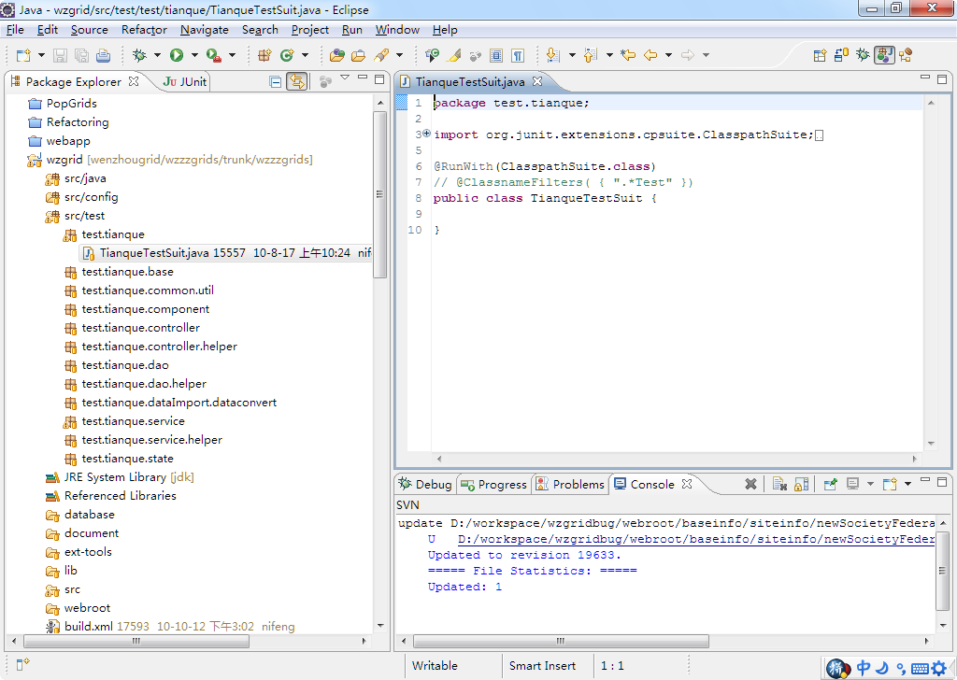
- 运行所有的测试，只需将TianqueTestSuit以junit的方式执行即可，如图：
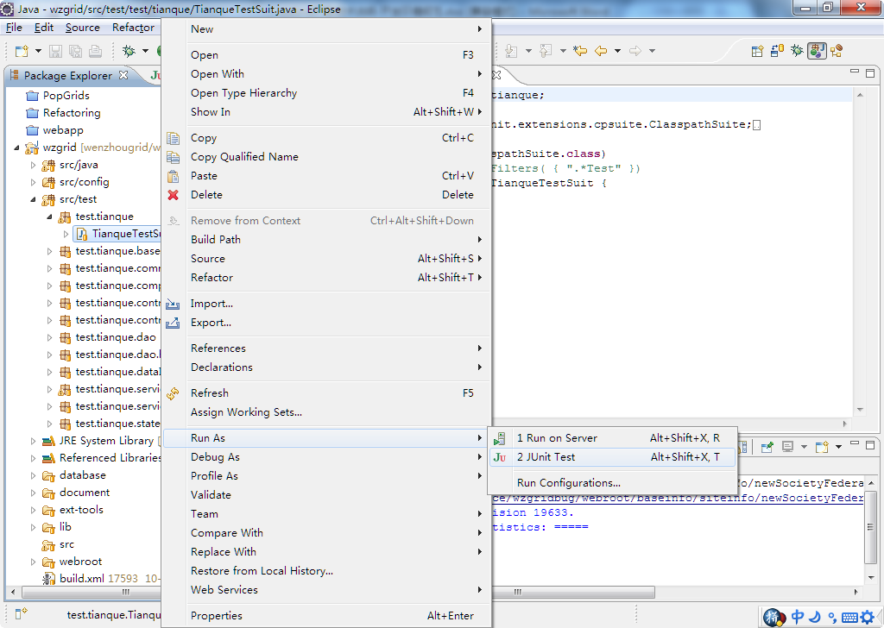
单元测试的执行步骤：
1、删除数据库，创建数据库；
2、创建表；
3、初始化数据；
4、单元测试；
- 运行单个类单元测试，只需选中某个类，如图：
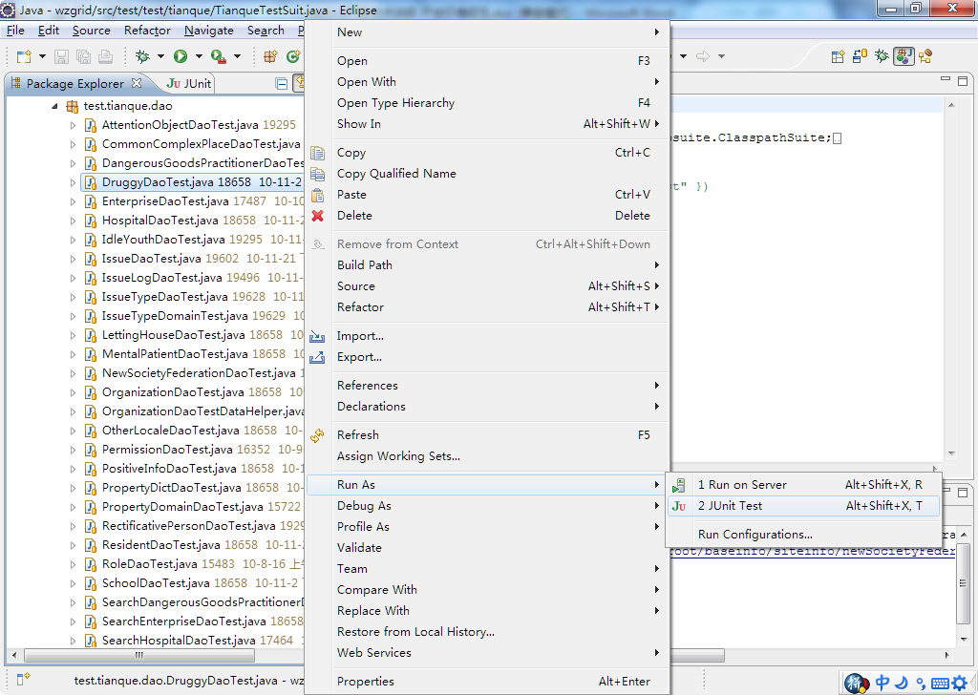
针对某个方法做单元测试，选中某个方法点击右键，如图
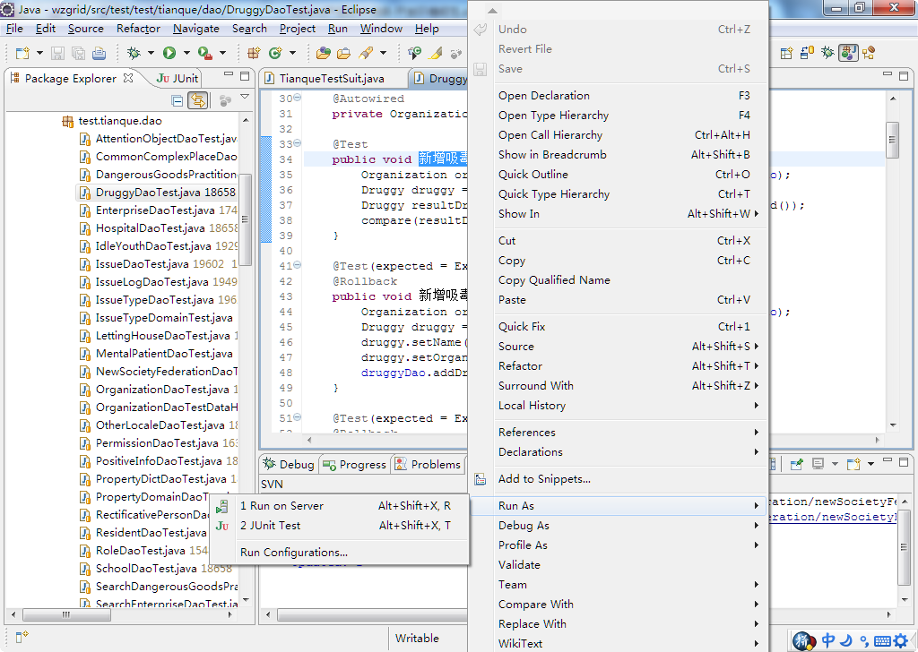

启动Web服务器
wzGrid项目已经为你提供了嵌入式的web服务器，我们无需再下载、安装、使用tomcat容器，
主要运行com.tianque.Jetty，就会启动wzGrid项目，
我们可以通过http://localhost:8080/访问wzGrid应用了。如下图：
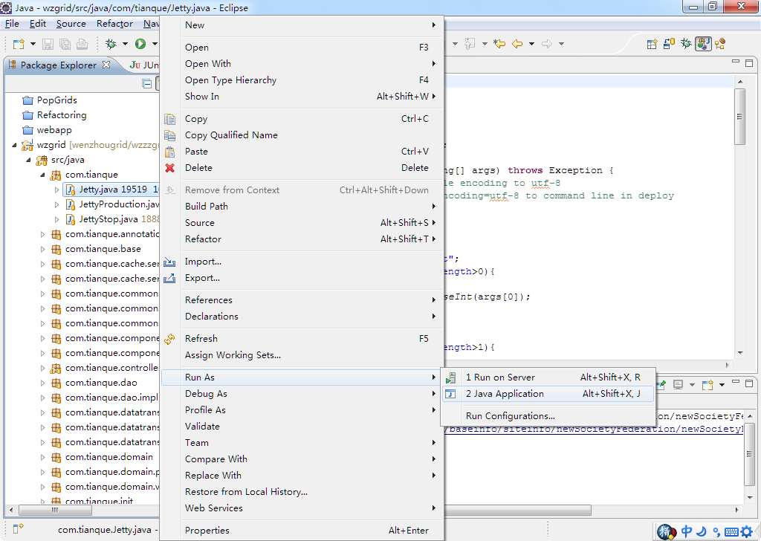

代码规范检查
当我们利用ant工具对wzGrid系统进行构建、测试、初始化的时候，都会编译wzGrid项目，
编译前都会检查代码规范，这里用checkstyle代码规范检查的工具。

子目录说明

Jetty启动类
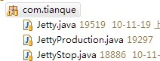

权限注释
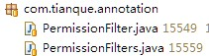

缓存服务类
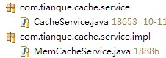

公共操作类
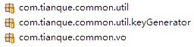

组建和拦截器类
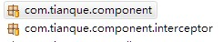

控制层类

数据访问操作类
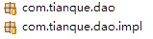

excel数据导入出来类
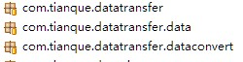

实体类

搜索条件VO类

系统权限、属性、数据库初始化
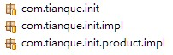

业务处理类
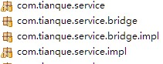

自定义标签类

配置文件
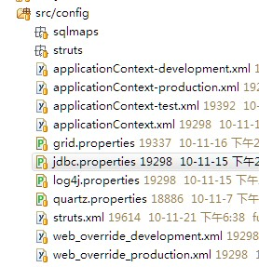
- ：ibatis配置文件
- ：struts配置文件
- 开发人员在开发的时候只需在、目录里添加自己模块的配置文件，再把添加好的ibatis配置文件配置到SqlMapConfig.xml里，如图：
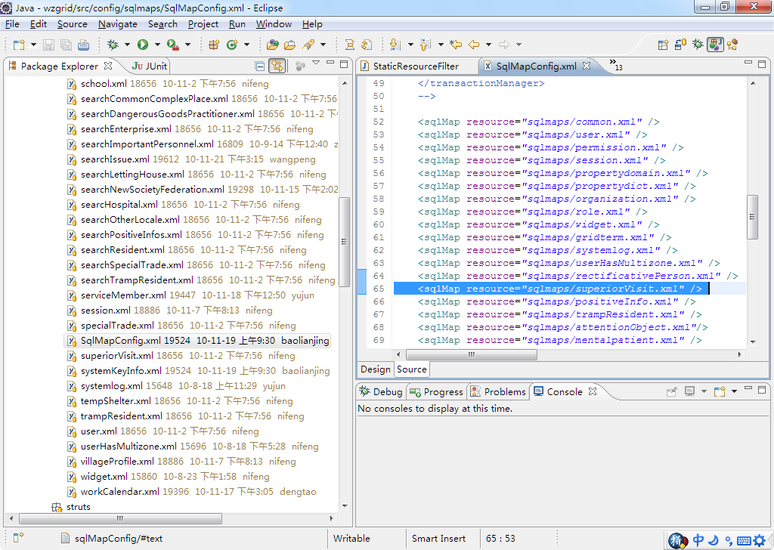
struts配置文件配置到struts.xml里，如图：
